­­­Министерство образования Республики Беларусь

Учреждение образования

«Белорусский государственный технологический университет»

Кафедра информационных систем и технологий

**Отчет по лабораторной работе на тему**:

**«**МОДЕЛИРОВАНИЕ ПРОЦЕССОВ С ИСПОЛЬЗОВАНИЕМ МЕТОДОЛОГИИ IDEF3**»**

Выполнил:

студент 4 курса 7 группы ФИТ

Бобрович Г.С.

Минск 2023

**1. Описание функциональных требований**

*Функциональные требования*: в интерфейсе подразумеваются 3 роли: пользователь, модератор, администратор.

Пользователю доступны функции, такие как:

* Регистрация/авторизация;
* Бронирование времени репетиции/записи;
* Система обратной связи (отзывы);
* Просмотр истории забронированного времени;
* Просмотр информации о студии;
* Редактирование профиля пользователя.

Модератору, помимо вышеперечисленных функций, предоставляется:

* Блокировка пользователей и ее отмена;
* Редактирование информации о студии;
* Отмена и восстановление забронированного времени;
* Просмотр списка пользователей;
* Просмотр актуального бронирования.

Администратор имеет весь описанный выше функционал, с добавлением:

* Выдача/снятие полномочий модератора;
* Удаление отзывов.

**2. Описание программных средств**

Построение моделей выполнялось в <https://app.diagrams.net/>. Draw.io — инструмент для создания диаграмм, блок-схем, интеллект-карт, бизнес-макетов, отношений сущностей, программных блоков и другого. Сервис распространяется на бесплатной основе с открытым исходным кодом. Draw.io обладает богатым набором функций для визуализации большинства задач пользователя.

*Разработчик*: JGraph Ltd. Сервис распространяется на бесплатной основе с открытым исходным кодом.

**3. Описание практического задания**

Для приложения студии звукозаписи были разработаны следующие бизнес-процессы:

* Бронирование времени
* Отмена забронированного времени
* Отправление задания на проверку (1.3 – декомпозиция)
* Создание олимпиады (2)
* Получение отчета об олимпиаде (3).

Диаграмма бронирования времени на рисунке 1.

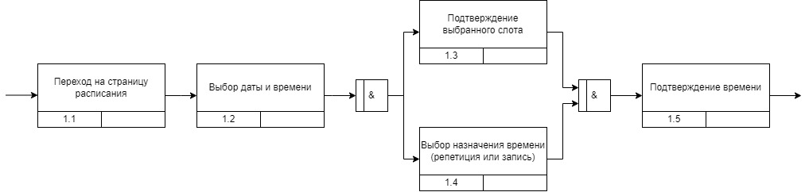

Рисунок 1 – Диаграмма IDEF3 «Бронирование времени»

Диаграмма отмены забронированного времени представлена на рисунке 2.



Рисунок 2 – Диаграмма «Отмена забронированного времени»

Декомпозиция действия «Отправка отзыва» представлена на рисунке 3.

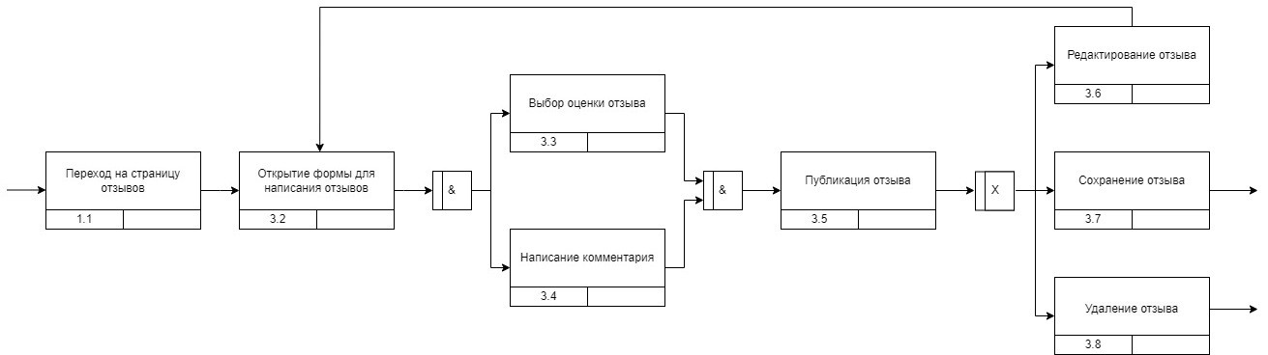

Рисунок 3 – Декомпозиция «Написание отзыва»

Критерии соответствия:

– Все заявленные к системе требования отражены в модели: указанные выше процессы покрывают требования, предъявленные к системе;

* декомпозиция не менее двух функциональных блоков: выше была произведена декомпозиция нескольких блоков;
* каждая диаграмма содержит не менее трех работ: как видно из приведенных примеров, каждый процесс содержит не менее трех шагов;
* основные бизнес-процессы системы четко отражены: представленные выше процессы четко отражают основные бизнес-процессы, а также потоки данных и правила их выполнения.